小学数学错题典型案例
教师： 吴聪利 日期：2023.11.20
题源 | 书本 | 题目 | 将下列数据按从重到轻的顺序排列是（ ）（填序号）①6千克 ②6060克 ③6600克 ④66千克 ⑤600克
题目所  属领域 | 数与代数
错误解答：按数字大小排序

错误  类型 | 知识性错误□√ 逻辑性错误□√  策略性错误□ 心理性错误□ |  | 错误原因 | 【错因分析】解题时，有些孩子会只关注数字的大小，而忽略了后面的单位，还有的孩子在进行单位换算的过程中出错，尤其是在换算66千克时。
知识点 | 千克和克单位不同，要先化统一单位，在比大小排序。  1千克=1000克
解题思路：【思路点拨】比较大小时要统一单位名称，然后再进行比较。这里的质量单位不同，要先将单位统一，再比较大小，6千克=6000克，66千克=66000克，所以正确的顺序是：④③②①⑤
正确解答：6千克=6000克，66千克=66000克，所以正确的顺序是：④③②①⑤

题目变式（类似题）：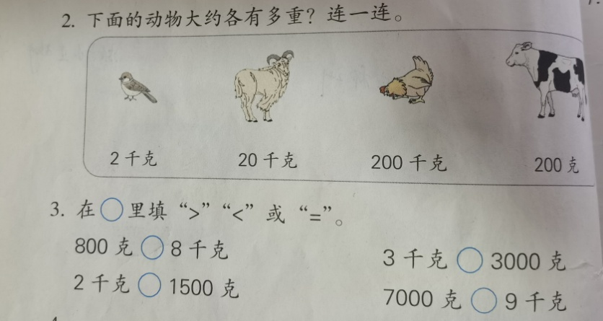
小结：
涉及到带单位的，比大小或排序问题。首先要把单位化统一，根据每个单位之间的进率换算，统一单位之后在比大小。

